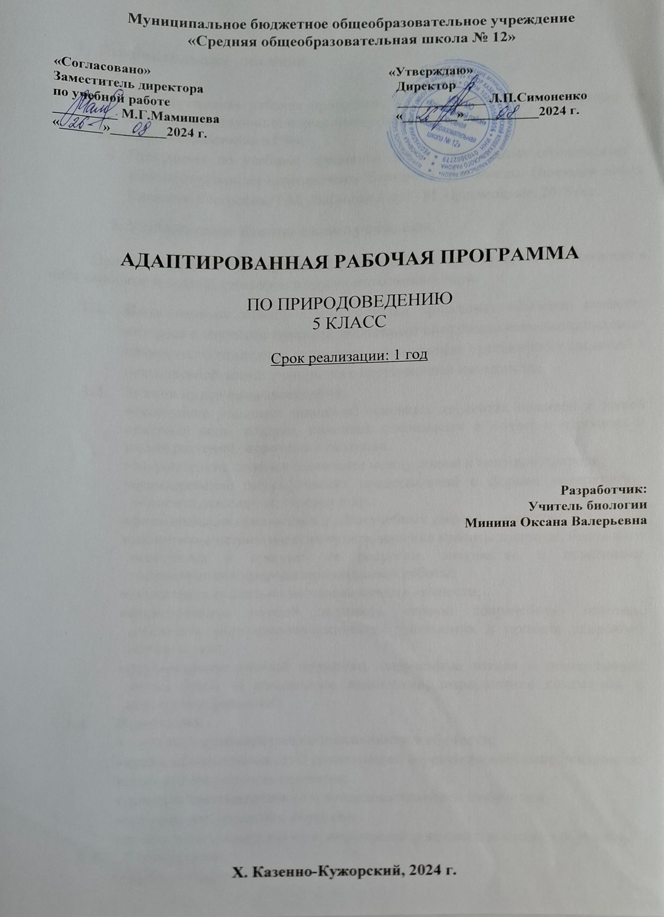

1. **Пояснительная записка**
   1. Адаптированная рабочая программа по природоведению разработана на основании следующих нормативно-правовых документов:
2. Закона «Об образовании в РФ»;
3. Программы по учебным предметам, ФГОС образование обучающихся с интеллектуальными нарушениями. Вариант 1. 5-9 классы. Природоведение. Биология. География./Т.М. Лифанова и др./ - М. Просвещение, 2018 год.
4. Учебного плана образовательного учреждения.

Природоведение – интегрированный естественно-научный курс, который сочетает в себе элементы биологии, географии и других естественных наук.

* 1. **Цель:**освоение знаний о многообразии природных объектов, развитие интереса к изучению природы, воспитание положительного эмоционально-личностного отношения к природе и применение практических сведений в повседневной жизни учащимися с нарушениями интеллекта.
  2. **Задачи курса природоведения:**
* сообщение учащимся знаний об основных элементах неживой и живой природы: воде, воздухе, полезных ископаемых и почве; о строении и жизни растений, животных и человека.
* демонстрация тесной взаимосвязи между живой и неживой природе;
* формирование географических представлений о формах поверхности, водоемах, населении, городах и др.;
* формирование предметных и общеучебных умений и навыков;
* воспитание патриотических чувств, видения красоты природы, бережного отношения к природе, ее ресурсам, знакомство с основными направлениями природоохранительной работы;
* воспитание социально значимых качеств личности;
* формирование умений оказывать первую доврачебную помощь, соблюдать санитарно-гигиенические требования и правила здорового образа жизни;
* формирование умений применять полученные знания в повседневной жизни (уход за домашними животными, выращивание комнатных и культурных растений).
  1. **Принципы:**
* принцип коррекционной направленности в обучении;
* принцип воспитывающей, развивающей корригирующей направленности;
* принцип доступности обучения;
* принцип систематичности и последовательности в обучении;
* принцип наглядности в обучении;
* принцип индивидуального и дифференцированного подхода в обучении.
  1. **Типы уроков:**
* *комбинированный*
* сообщения новых знаний (урок первоначального изучения материала)
* формирования и закрепления знаний и умений (практический урок)
* проверки и оценки знаний, умений и навыков (контрольно-проверочный урок)
* обобщения и систематизации знаний (повторительно-обобщающий урок)
* экскурсия
  1. **Основные технологии:**
* личностно-ориентированные
* информационно-коммуникативные
* здоровьесберегающие
* игровые
  1. **Методы обучения:**
* словестные (рассказ, беседа и др.);
* наглядные (гербарии, коллекции, модели, муляжи, таблицы, фотографии, ТСО, презентации и видеоролики, и др.);
* практические (работа по контурным картам, карточки с упражнениями и заданиями, лаб.работы, игры, наблюдения).
  1. **Виды и формы организации учебного процесса**:
* Коллективная
* Фронтальная
* Групповая
* Индивидуальная
* Работа в парах

1. **Общая характеристика учебного предмета, курса**

В процессе изучения природоведческого материала у учащихся развиваются и корригируются наблюдательность, память, воображение, речь, логическое мышление (умение анализировать, сравнивать, обобщать, классифицировать, устанавливать причинно-следственные связи и зависимости).

При ознакомлении в начальных классах с окружающим миром у учеников формируются начальные знания о природе: они изучают сезонные изменения в природе, знакомятся с временами года и их признаками, наблюдают за явлениями природы, сезонными изменениями в жизни растений и животных, получают элементарные сведения об охране здоровья.

Заложенный в программу обязательный минимум знаний обеспечивает преемственность на разных ступенях обучения школьников. Новая ступень изучения окружающей природной среды обеспечивается началом систематизации знаний об объектах природы и формировании первоначальных представлений о человеке как части Вселенной, о взаимосвязи между миром живой и неживой природы, между живыми организмами, между деятельностью человека и происходящими изменениями в окружающей среде. Такой подход к отбору содержания соответствует как возрастным особенностям развития мыслительных операций у школьников с нарушениями интеллекта, так и экологическим требованиям современной жизни.

Таким образом, предлагаемый в программе минимум природоведческих знаний предоставляет возможность более успешного продолжения образования на последующих уровнях развития в процессе изучения географии и биологии.

В программе прослеживаются взаимосвязи с математикой, русским языком, с основами социальной жизни, физической культурой, изобразительным искусством, трудовой подготовкой.

При изучении раздела «Вселенная» обучающиеся знакомятся с Солнечной системой: звездами и планетами, историей исследования космоса и современными достижениями в этой области, узнают о значении Солнца для жизни на Земле.

В разделе «Наш дом Земля» изучаются оболочки Земли. Содержания понятий атмосфера, литосфера и гидросфера, подлежат изучению без ознакомления с соответствующими терминами. В разделах «Воздух», «Полезные ископаемые», «Вода», «Почва» учащиеся знакомятся с основными свойствами воздуха, воды и почвы, видами полезных ископаемых, использованием в хоз-ой деятельности человека, мерами, принимаемыми для охраны природных ресурсов, обучающиеся получают первоначальные представления и понятия о поверхности Земли: суши (горы, равнины, холмы, овраги) и водоемов (ручьи, реки, озера, пруды, болота, моря и океаны).

На уроке учитель используется глобус, физическую карту России и политическую карту мира, предназначенные для нач. школы для демонстрации форм поверхности Земли и расположение суши и воды на ней, опираясь на основные условные цвета суши и воды – зеленый, коричневый и синий.

В процессе изучения раздела «Есть на Земле страна Россия» предполагается сформировать у школьников элементарные страноведческие понятия. Учащиеся знакомятся с Россией, как единым государством, ее городами, населением, крупнейшими географическими объектами. В данном разделе обобщаются знания о своем родном крае, занятиями населения, достопримечательностями.

1. **Описание места учебного предмета, курса в учебном плане.**

В соответствии с учебным планом школы адаптированная программа по природоведению в 5 классе отводится 2 часа в неделю, 68 часов в год.

Учебник: Т.М. Лифанова, Е.Н. Смирнова, Природоведение: Учеб.для 5 класса.- М.: Просвещение, 2020.

1. **Личностные и предметные результаты освоения учебного предмета.**

|  |  |
| --- | --- |
| **Личностные** | **Предметные** |
| - осознание себя как гражданина России; формирование чувства гордости за свою Родину;  - формирование уважительного отношения к иному мнению, истории и культуре народов, населяющих территорию нашей страны;  - принятие и освоение социальной роли обучающегося, формирование и развитие социально значимых мотивов учебной деятельности; формирование интереса к предметам и явлениям живой и неживой природы, к своей стране, ее населению, традициям, обычаям, культурным и историческим достопримечательностям;  - развитие навыков сотрудничества с взрослыми и сверстниками в разных социальных ситуациях;  - формирование умения обращаться за помощью к учителю или к одноклассникам в случае возникновения затруднений при выполнении практических работ, заданий в тетради на печатной основе, работе со статьей учебника, наглядным материалом (иллюстрациями, образцами полезных ископаемых, гербариями и пр.).  -формирование готовности обращаться к взрослым и сверстникам в бытовых ситуациях, на прогулке, в парне, в столовой;  - формирование к готовности к самостоятельной жизни;  - формирование знаний о правилах поведения в быту и природе (соблюдение правил пользования в быту, правила проветривания помещения);  - формирования стремления соблюдать и вести здоровый образ жизни;  - овладение социально-бытовыми умениями, используемыми в повседневной жизни;  - формирование знаний безопасного (правильного) поведения в природе и быту (например: соблюдение техники безопасности при пользовании газовой плитой, проветривание помещений, мер, принимаемых для очистки воды и поддержание чистоты воздуха, измерение температуры воды, воздуха);  - формирование установки на безопасный, здоровый образ жизни, наличие мотивации к творческому труду, работе на результат, бережному отношению к материальным и духовным ценностям;  - знакомство с многонациональным населением страны, традициями и обычаями населения, природными и культурными достопримечательностями нашей страны, достижениями науки (полеты в космос, переработа полезных ископаемых);  - формирование стремления поддерживать и соблюдать традиции своего региона и своей страны, формирование бережного отношения к природным богатствам (ресурсам) нашей страны – экологическое воспитание;  - овладение начальными навыками адаптации в динамично изменяющимся и развивающемся мире;  - развитие навыков социальной адаптации через знакомство со своим краем (природа, достопримечательности, население, традиции, обычаи и др.). | Минимальный уровень:  -узнавание и называние изученных объектов (формы поверхности, водоемы, небесные тела, осн-ые достопримечательности нашей страны) на иллюстрациях фотографиях;  - представления о назначении изученных объектов, их роль в окружающем мире;  - отнесение изученных объектов к определенным группам (нефть – горючие полезные ископаемые);  - называние сходных объектов, отнесенных к одной и той же изучаемой группе (полезные ископаемые);  - соблюдение правил гигиены и здорового образа жизни, понимание их значения в жизни человека;  - соблюдение элементарных правил безопасного поведения в природе и обществе (под контролем взрослого);  - выполнение несложных заданий под контролем учителя;  - адекватная оценка своей работы, проявление к ней ценностного отношения, понимания оценки педагога.  Достаточный уровень:  - узнавание и называние изученных объектов в натуральном виде, в естественных условиях; знание способов получения необходимой информации об изучаемых объектах по заданию учителя;  - представления о взаимосвязях между изученными объектами, их месте в окружающем мире;  - отнесение изученных объектов к определенным группам с учетом различных оснований для классификаций (золото – полезное ископаемое, металлы, цветные (благородные) драгоценные металлы);  - называние сходных по определенным признакам объектов из тех, которые были изучены на уроках, известны из других источников; объяснение своего решения;  - выделение существенных признаков групп объектов;  - знание и соблюдение правил безопасного поведения в природе и обществе, правил здорового образа жизни;  - участие в беседе, обсуждение изученного; проявление желания рассказать о предмете изучения, наблюдения, заинтересовавшем объекте;  - выполнение задания без текущего контроля учителя (при наличии предваряющего и итогового контроля), осмысленная оценка своей работы и работы одноклассников, проявления к ней ценностного отношения, понимание замечаний, адекватное восприятие похвалы;  - совершение действий по соблюдению санитарно-гигиенических норм в отношении изученных объектов и явлений;  - выполнение доступных возрасту природоохранительных действий;  - осуществление деятельности по уходу за комнатными и культурными растениями. |

1. **Содержание программы.**

Адаптированная рабочая по курсу «Природоведение – НЕЖИВАЯ ПРИРОДА» для 5 класса состоит из 3 основных разделов:

* Вселенная
* Наш дом – Земля
* Есть на Земле страна Россия

**Неживая природа (68ч.)**

**«Введение» - 2 ч.**

Что такое природоведение? Знакомство с учебником и рабочей тетрадью. Зачем надо изучать природу. Живая и неживая природа. Живая природа: растения, животные, человек.

**«Вселенная» - 6 ч.**

Небесные тела: планеты, звезды. Солнечная система. Солнце.

Исследования космоса. Спутники. Космические корабли. Полеты в космос. Современные исследования.

Смена дня и ночи. Смена времен года. Сезонные изменения в природе.

***Практические работы:***

* Зарисовки звездного неба
* Формы Луны и Земли
* Космического корабля

***Экскурсия***(планетарий, музей космонавтики, обсерватория) или наблюдение за звездным небом.

***Межпредметные связи*:** мир природы и человека, русский язык, математика, изобразительная деятельность.

**«Наш дом - Земля» - 44ч.**

«ПланетаЗемля. Оболочки Земли: атмосфера, гидросфера, литосфера» – 1ч.

**«Воздух» - 10ч**.

Воздух и его охрана. Значение воздуха для жизни на Земле.

Свойства воздуха: прозрачность, бесцветность, объем, упругость. Использование упругости воздуха. Теплопроводность воздуха. Использование этого свойства воздуха в быту. Давление. Расширение воздуха при нагревании и сжатие при охлаждении.

Движение воздуха. Теплый воздух легче холодного, он поднимается вверх, холодный опускается вниз. Движение воздуха. Ветер. Работа ветра в природе. Направление ветра. Ураган, способы защиты.

Температура воздуха. Знакомство с термометрами. Измерение температуры воздуха.

Состав воздуха. Кислород. Углекислый газ. Азот. Кислород, его свойство поддерживать горение. Значение кислорода для дыхания растений, животных и человека. Применение кислорода в медицине. Углекислый газ и его свойство не поддерживать горение. Применение углекислого газа при тушении пожара.

Чистый и загрязненный воздух. Примеси в воздухе (водяной пар, дым, пыль).

Поддержание чистоты воздуха. Значение воздуха в природе.

**«Полезные ископаемые» - 14 ч.**

Полезные ископаемые**.** Виды полезных ископаемых. Свойства. Значение. Способы добычи.

*Полезные ископаемые, используемые в качестве строительных материалов.* Гранит, известняки, песок, глина. Внешний вид, свойства, добыча и использование.

*Горючие полезные ископаемые.*

Торф. Внешний вид и свойства: цвет, пористость, хрупкость, горючесть. Образование торфа. Добыча и использование.

Каменный уголь. Внешний вид и свойства: цвет, блеск, горючесть, твердость, хрупкость. Добыча и использование.

Нефть. Внешний вид и свойства: цвет, запах, текучесть, горючесть. Добыча. Продукты переработки нефти: бензин, керосин и др. материалы.

Природный газ. Свойства: запах и горючесть. Добыча и использование. Правила обращения с газом в быту.

*Полезные ископаемые , используемые для получения металлов*.

Черные металлы (различные виды стали и чугуна). Свойства черных металлов: цвет, блеск, твердость, упругость, пластичность, теплопроводность, ржавление. Распознавание стали и чугуна.

Цветные металлы. Отличие черных металлов от цветных. Применение цветных металлов. Алюминий. Внешний вид и свойства: цвет, твердость, пластичность, теплопроводность, устойчивость к ржавлению. Распознавание алюминия. Медь. Свойства меди: цвет, блеск, твердость, пластичность, теплопроводность. Распознавание меди. Ее применение.

Благородные (драгоценные) металлы: золото, серебро, платина. Внешний вид, использование.

Охрана недр.

**«Вода» - 14 ч.**

Вода в природе. Роль воды в питании живых организмов.

Свойство воды как жидкости: непостоянство формы, способность растворять некоторые твердые вещества. Учет и использование свойств воды.

Растворимые и нерастворимые вещества. Растворы. Использование растворов. Растворы в природе: минеральная и морская вода. Питьевая вода.

Прозрачная и мутная вода. Очистка мутной воды.

Три состояния воды. Температура и ее измерение. Единица измерения температуры – градус. Температура плавления льда и кипения воды.

Расширение при нагревании и сжатие при охлаждении, расширение при замерзании.

Работа воды в природе. Образование пещер, оврагов, ущелий. Наводнение (способы защиты от наводнения).

Значение воды в природе. Использование воды в быту, Промышленности и сельском хозяйстве. Экономия питьевой воды.

Вода в природе: осадки, воды суши.

Воды суши: ручьи, реки, озера, болота, пруды. Моря и океаны. Свойства морской воды. Значение морей и океанов в жизни человека.

Охрана воды.

**«Поверхность суши - почва» - 6ч.**

Равнины, холмы, овраги. Горы.

Почва – верхний слой земли. Состав почвы: перегной, глина, песок, вода, минеральные соли, воздух. Минеральная и органическая части почвы. Перегной – органическая часть почвы. Глина, песок и соли – минеральная часть почвы.

Разнообразие почв. Песчаные и глинистые почвы. Водные свойства песчаных и глинистых почв: способность впитывать воду, пропускать ее и удерживать. Сравнение песка и песчаных почв по водным свойствам. Сравнение глины и глинистых почв по водным свойствам.

Основное свойство почвы – плодородие. Обработка почвы. Значение почвы в народном хозяйстве.

Эрозия почв. Охрана почв.

***Лабораторная работа***

* Давление и движение воздуха.

***Практические работы***:

* проведение опытов, демонстрирующих свойства воды, воздуха, почвы.
* Зарисовка форм поверхности суши
* Составление таблицы «Полезные ископаемые».
* Заполнение схемы «Воды суши».
* Изготовление макетов форм поверхности суши.
* Изготовление плакатов по темам «Охрана воды, воздуха, почвы».

***Экскурсия:***

* Экскурсия к местным природным объектам (почвенные обнажения, формы поверхности Земли, водоемы).

***Межпредметные связи:***мир природы и человека, русский язык, ручной труд, изобразительная деятельность.

**«Есть на Земле страна Россия» - 14 ч.**

**Россия –** Родина моя. Место России на карте мира.

Важнейшие географические объекты, расположенные на территории нашей страны: Черное и Балтийское моря, Уральские и Кавказские горы, горы КМВ, Озеро Байкал и Тамбукан, подземные минеральные воды, реки Волга, Енисей.

Москва – столица России.

Санкт-Петербург.

Крупные города и их достопримечательности: Нижний Новгород, Казань, Волгоград, Новосибирск, Владивосток, Ставрополь, Пятигорск, Ессентуки, Кисловодск, Железноводск.

Древние русские города. Исторические и культурные достопримечательности. Ярославль. Владимир. Города Золотого кольца.

Население нашей страны. Городское и сельское население. Народы Росси. Станица Ессентукская, с.Юца: поверхность, водоемы, занятия населения, достопримечательности.

Обобщение раздела «Неживая природа» .

***Практические работы:***

* Зарисовка государственного флага России
* Подбор иллюстраций (достопримечательности городов, представителей народов нашей страны, изделия народных промыслов)
* Изготовление альбома «Россия – наша Родина!»
* Нахождение России на политической карте
* Составление рассказа о своем селе
* Изготовление альбома «Наше село»

***Экскурсии:***

* Краеведческий музей
* Музей села Юца

***Межпредметные связи:*** русский язык, чтение, ручной труд, изобразительная деятельность.

**7.Критерии оценивания знания учащихся.**

*Оценка устных ответов*

Устный опрос является одним из методов учета БУД (ЗУН) для обучающихся с ОВЗ. При оценке устных ответов по естествознанию принимается во внимание:

* Правильность ответов по содержанию, свидетельствующая об осознанности усвоения изученного материала;
* Полнота ответа;
* Умение практически применять свои знания;
* Последовательность изложения и речевое оформление ответа.

**Оценка «5»** ставится, если обучающийся обнаруживает понимание материала, может с помощью учителя обосновать, самостоятельно сформулировать ответ, привести необходимые примеры; допускает единичные ошибки, которые сам исправляет.

**Оценка «4»** ставится, если обучающийся дает ответ, в целом на «5», но допускает неточности в подтверждении знаний примерами и исправляет их с помощью учителя; делает некоторые ошибки в речи; при работе с текстом допускает одну –две ошибки, которые исправляет с помощью учителя;

**Оценка «3»** ставится, если обучающийся обнаруживает знания и пониманиеосновных положений данной темы , но излагает материал недостаточно полно и последовательно; допускает ряд ошибок в речи; нуждается в постоянной помощи учителя;

**Оценка «2»** ставится, если обучающийся обнаруживает незнание большей части изученного материала; допускает ошибки в формулировке ответа на вопрос, искажает их смысл; в работе с текстом делает грубые ошибки, не использует помощь учителя.

Оценка «1» за устные ответы не ставится.

*Оценка письменных работ*

К классным и домашним письменным работам обучающего характера относятся самостоятельные работы, выполняемые в целях тренировки по учебнику, по карточкам, тестовые задания, и упражнения в рабочих тетрадях.

Контрольные работы состоят из ответов на тестовые задания составленные учителем или ответов на вопросы в письменном виде.

**8.Контроль  за знаниями** обучающихся осуществляется в ходе устных опросов, проведения тестов, контрольных работ. Тексты контрольно-измерительных материалов созданы в соответствии с психофизическими особенностями каждого класса.При оценивании знаний учащихся используется помощь со стороны учителя.

Контрольная работа

за 1 полугодие 20__-20__г.

по природоведению

ученика 5 класса

------------------------------------------

1. **Словарный диктант:____**____________________________________________________________________________________________________________________________________________________________________________________________________________________________________________________________________

|  |  |
| --- | --- |
| 5 |  |

1. **Сколько месяцев в году? Подчеркни правильный ответ.**

А) 10 б) 12 в) 20

|  |  |
| --- | --- |
| 1 |  |

1. **Сколько дней в году?Подчеркни правильный ответ.**

А) 365 б) 412 в) 100

|  |  |
| --- | --- |
| 1 |  |

**4. Сколько часов в сутках?Подчеркни правильный ответ.**

А) 36 б) 24 в) 12

|  |  |
| --- | --- |
| 1 |  |

1. **Из каких облаков идёт дождь? Подчеркни правильный ответ.**

А) перистые б) слоистые в) кучевые

|  |  |
| --- | --- |
| 1 |  |

1. **Какую температуру воздуха показывают эти термометры? Подпиши.**

**А) Б) В)**

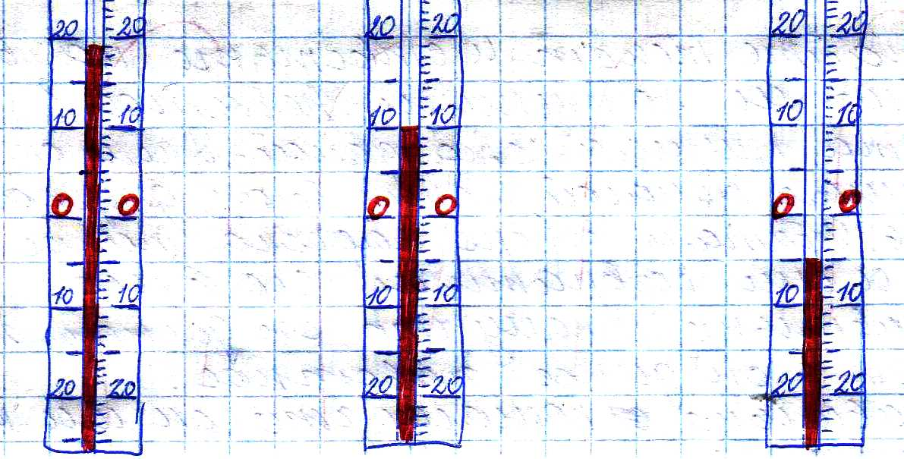

|  |  |
| --- | --- |
| 3 |  |

1. **Столица нашей Родины - город ____________________.**

|  |  |
| --- | --- |
| 1 |  |

1. **Заполните таблицу, распределив животных по группам.**

|  |  |  |  |
| --- | --- | --- | --- |
| **Насекомые** | **Рыбы** | **Птицы** | **Звери** |
|  |  |  |  |
|  |  |  |  |
|  |  |  |  |
|  |  |  |  |

***Слова:*** карп, сова, бабочка, окунь, белка, заяц, медведь, клёст, муравей, дятел, воробей, пчела, бурундук, щука, комар, акула.

|  |  |
| --- | --- |
| 16 |  |

1. **Подпишите, что это ?**

Деревья, кустарники, травы – это _______________________.

Звери, птицы, насекомые – это _______________________.

Дождь, снег, град - _____________________.

Сентябрь, октябрь, ноябрь - _______________________.

Весна, лето, осень, зима - _____________________.

|  |  |
| --- | --- |
| 5 |  |

**Итоговое количество баллов**

|  |  |
| --- | --- |
| **34** |  |

Результат: «5»-от 27 до 34, «4»-от 20 до 26 ,

«3»-от 13 до 19 , «2»-ниже 12 .

**Оценка**

**Контрольная работа**

**за 20__-20__ уч.год**

**по природоведению**

**учени___ 5 класса**

**_____________________**

**_____________________**

1. **Словарный диктант____________________________________________________________________**

**_______________________________________________________________________________________________________________________________________________________________________________________________________________________________.**

|  |  |
| --- | --- |
| **8** |  |

1. **Графический диктант «Животные леса».**

**_____________________________________________________________________________________________________________________________________________________________________________________________________________________________________________.**

|  |  |
| --- | --- |
| 10 |  |

1. Подчеркни животных морей и океанов.

Креветки, краб, скат, акула, цапля, кит, стрекоза, бобр, ондатра, дельфин, щука, жаба.

|  |  |
| --- | --- |
| 12 |  |

1. Направлением стрелки покажи обитателей ЛУГА и ЛЕСА.

**Ель**

**Сосна**

**Рябина**

**Одуванчик**

**Клевер**

**ЛУГ Перепел ЛЕС**

**Бурый медведь**

**Белка**

**Дятел**

**Ромашка**

**Хомяк**

|  |  |
| --- | --- |
| 11 |  |

1. В каком ряду перечислены только насеко­моядные птицы? Зарисуй правильный кружок.

* **Скворец, сова, снегирь.**
* **Ворона, синица, пустельга.**
* **Сова, канюк, орёл.**
* **Скворец, синица, мухоловка-пеструшка.**

|  |  |
| --- | --- |
| 4 |  |

1. В какой стране вы живете? Подчеркни правильный ответ.

**Америка Украина Москва**

**Ставрополь Россия Англия**

|  |  |
| --- | --- |
| 6 |  |

**7. *В*** *каком рядуправильноподписаны полевые культуры? Зарисуй кружочек в правильном ряду.*

**2.3.**

1. 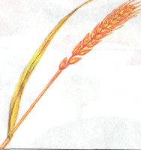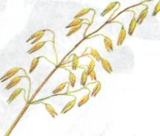

* **1.Рожь. 2.пшеница. 3. Ячмень**
* **1.Пшеница. 2. Рожь. 3. Овёс**
* **1.Пшеница. 2. Ячмень. 3. Гречиха**

|  |  |
| --- | --- |
| 3 |  |

**Итоговое количество баллов**

|  |  |
| --- | --- |
| **54** |  |

Результат: «5»-от 49 до 54, «4»-от 40 до 48 ,

«3»-от 32 до 39 , «2»-ниже 32. **Оценка**

**Контрольная работа**

**за 20___-20___ уч.год**

**по природоведению**

**учени___ 5 класса**

**_____________________**

**_____________________**

1. **Словарный диктант_________________________________________________________**

**___________________________________________________________________________________________________________________________________________________________________________________________________________________________.**

|  |  |
| --- | --- |
| **8** |  |

1. **Графический диктант «Животные леса».**

**________________________________________________________________________________________________________________________________________________________________________________________________________________________.**

|  |  |
| --- | --- |
| **10** |  |

3.**Полезные ископаемые. Подпиши значки.**

- _________________________

- _________________________

- _________________________

- _________________________

|  |  |
| --- | --- |
| 4 |  |

4.Подчеркните столицу России.

**Ставрополь Париж Москва Ессентуки**

|  |  |
| --- | --- |
| 4 |  |

5.Благоприятные явления погоды подчеркните прямой линией, неблагоприятные – волнистой:

**Буря, дождь, град, туман, ураган, снегопад, метель, гроза, роса.**

|  |  |
| --- | --- |
| 9 |  |

6.Приведите примеры растений широко распространённых в нашей местности.

**Деревья _____________________________________________________________.**

**Кустарники _________________________________________________________.**

**Травы ______________________________________________________________.**

|  |  |
| --- | --- |
| **9** |  |

7.Приведите примеры животных встречающихся в нашей местности.

**Травоядные звери ______________________________________________________.**

**Хищные звери _________________________________________________________.**

**Птицы _______________________________________________________________.**

**Рыбы ________________________________________________________________.**

|  |  |
| --- | --- |
| **9** |  |

8. К природному комплексу «болото» относятся следующие компоненты (заштрихуй кружок в правильном кругу):

* **Ландыши, белка, жаворонок, луговая почва;**
* **Лягушка, ужи, торфяная почва, цапли, осока;**
* **Синица, гадюка, ландыш, ель, бурые почвы.**

|  |  |
| --- | --- |
| **3** |  |

8. **Итоговое количество баллов**

|  |  |
| --- | --- |
| **56** |  |

Результат: «5»-от 51 до 56, «4»-от 42 до 50 ,

«3»-от 34 до 41 , «2»-ниже 33. **Оценка**

**9.Материально-техническое обеспечение образовательного процесса.**

1. Рабочие программы по учебным предметам ФГОС образования обучающихся с интеллектуальными нарушениями, 5-9 классы, Вариант 1, М.: Просвещение, 2018г.
2. Т.М. Лифанова, Е.Н. Смирнова, Природоведение: Учеб.для 5 класса.- М.: Просвещение, 2018.
3. Сухаревская Е. Ю., Занимательное естествознание. Жизнь на Земле: Учебно-методическое пособие для учителей. – Ростов-на-Дону: Учитель, 2003 г.
4. Экологические сказки: Пособие для учителей 1-6 класс, сост. Г. А. Фадеева.- Волгоград: Учитель, 2005г.
5. Лифанова Т. Ф., Дидактические игры на уроках естествознания.- Москва, 2001
6. Сухаревская Е. Ю. Занимательное естествознание.- Ростов-на Дону; Изд-во «Учитель», 2003 г.
7. Зайцев Г. К. Твое здоровье: Укрепление организма; Детство-пресс, 1999.
8. Брыкина Н.Т., Жиренко О.Е. Нестандартные и интегрированные уроки по курсу «Окружающий мир»; М.: ВАКО, 2004.
9. Природоведение. 5 класс : учеб. Для специальных(коррекц.) образоват. учреждений 8 вида / Т. М. Лифанова, Е.Н. Соломина.- М.: Просвещение, 2011.

**Интернет – ресурсы:**

1. Российский общеобразовательный портал<http://school.edu.ru>
2. Большая перемена [www.newseducation.ru](http://www.newseducation.ru)
3. Федерация интернет-образования www.fio.ru
4. Сетевое объединение методистов <http://som.fio.ru/>
5. Учитель.ru  http://teacher.fio.ru
6. Социальная сеть работников образованияnsportal.ru
7. <http://tana/ucoz.ru> - современные уроки природоведения
8. <http://pedsovet.su> – методические материалы для уроков природоведения
9. <http://fcior.edu.ru> - Федеральный центр информационно-образовательных ресурсов
10. <http://www.uchportal.ru> – учительский портал
11. <http://festival.1sentember> – фестиваль педагогических идей «Открытый урок»
12. <http://moi-sat.ru> – портал «Мой университет», факультет коррекционной педагогики
13. <http://www.proshkolu.ru/club/zhisn/list> клуб учителей коррекционных школ
14. http://pedsovet.su/load/344 – материалы для коррекционных школ и классов, биология.